Фототаблица
к акту проверки
от 04.02.2025г.

- ул. Гагарина д.15
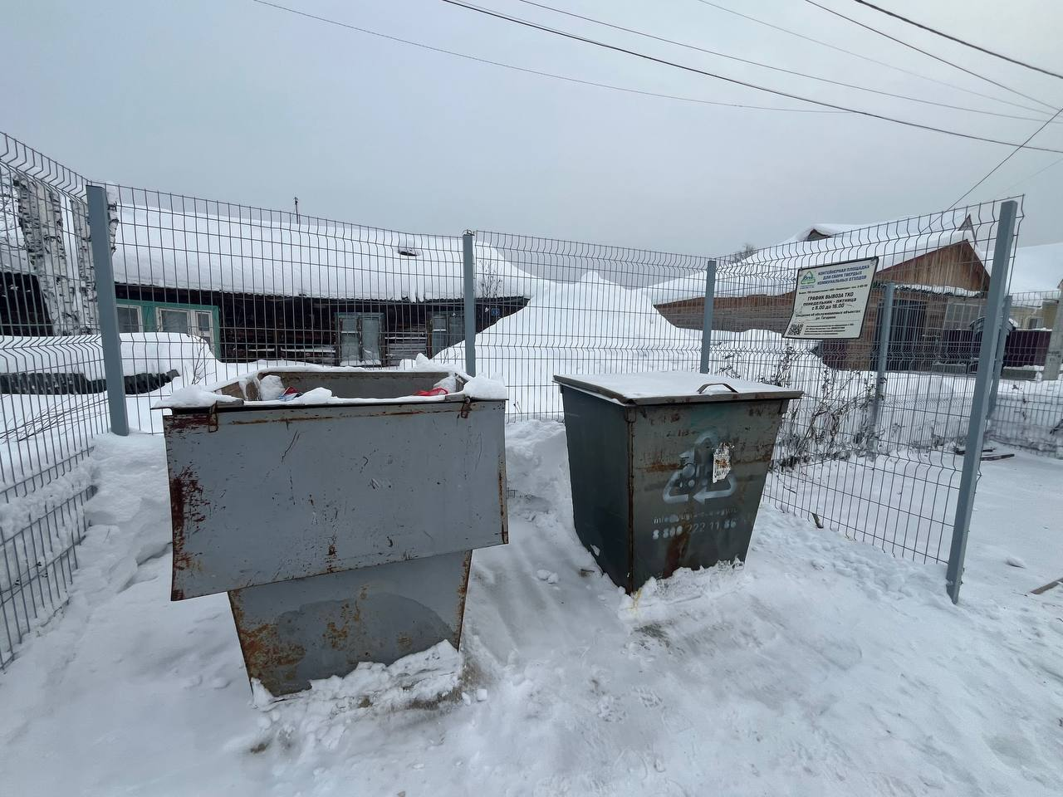
- ул. Студенческая д.15
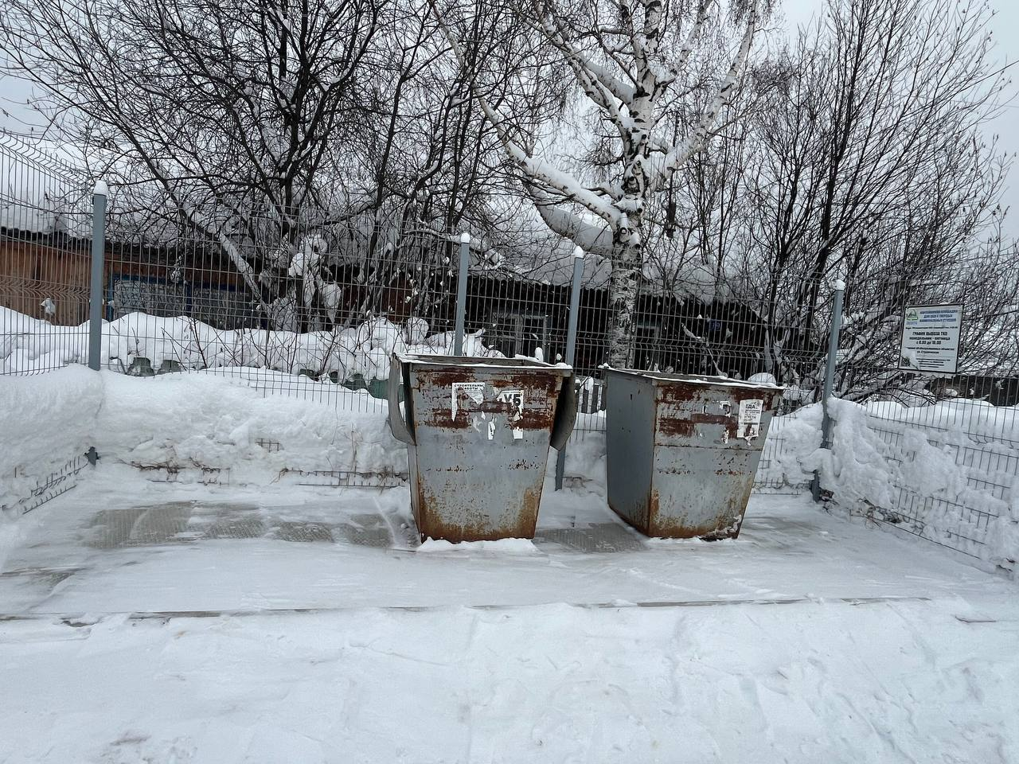
Ул. Промышленная д.2

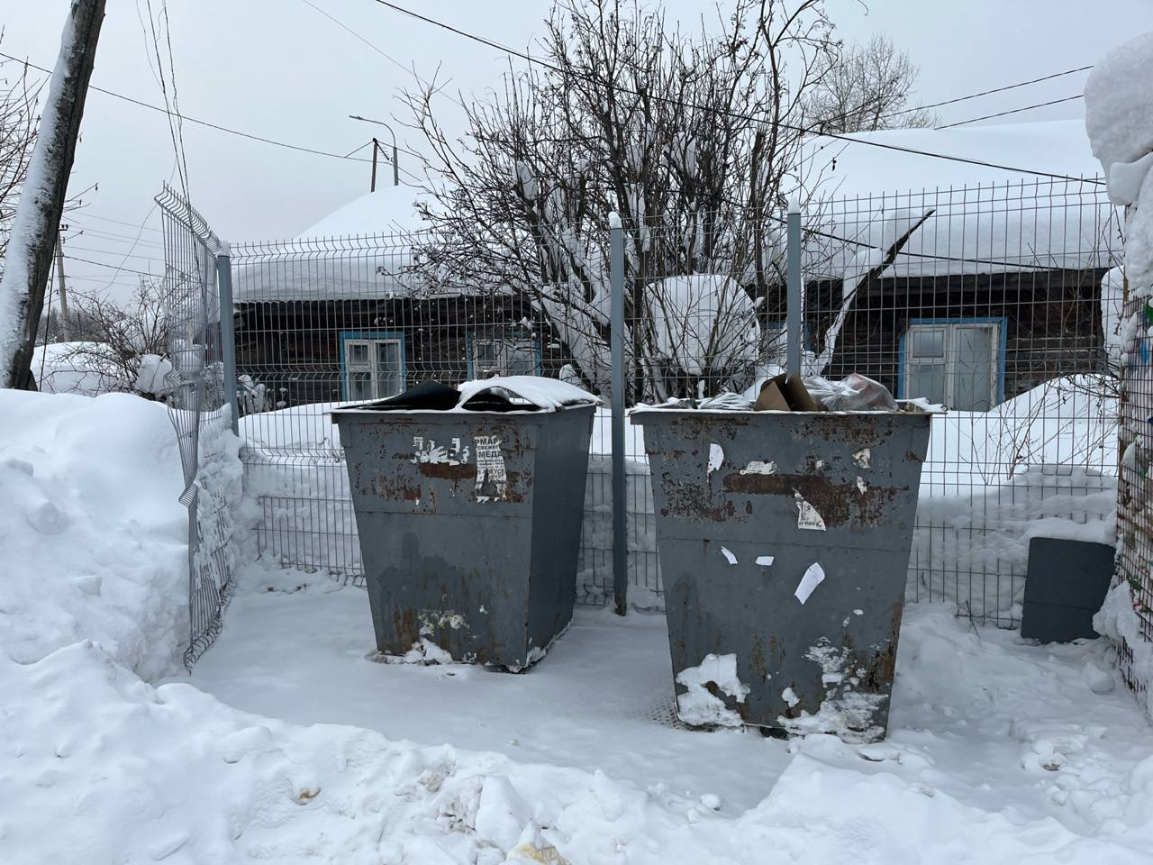
ул. Железнодорожная д.2
